HOLO REIŠKINIO PUSLAIDININKYJE TYRIMAS

Studentas :Juozas Vaičiūnas ST-2/1 gr.
Data: 2003.09.24
Dėstytojas

Darbo užduotis. 1. Eksperimentiškai ištirti Holo potencialų skirtumo ΔϕH priklausomybę nuo magnetinio lauko indukcijos, esant pastoviam bandiniu tekančios srovės stiprumui. 2. Apskaičiuoti Holo konstantą ir krūvininkų koncentraciją.

Aparatūra ir darbo metodas. Matuojamas skersinio (Holo) potencialų skirtumas

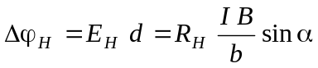 ; (7.45)
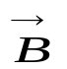
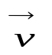
čia d – bandinio plotis, b – jo storis magnetinio lauko kryptimi (7.28 pav.), α = 90° ir S = bd.
b
I
I
7.28 pav.
d
mV
− − − − − − − − − − − − − − − − − − −
+ + + + + + + + + + + + + + + + + + + + +
−
Išmatavus Holo potencialų skirtumą ΔϕH, bandiniu tekančios elektros srovės stiprumą I ir žinant bandinio storį b bei magnetinės indukcijos modulį B, galima nustatyti Holo konstantą RH. Holo konstantos ženklas sutampa su atsirandančio Holo potencialų skirtumo ΔϕH ženklu. Todėl, žinant Holo konstantos ženklą, galima nustatyti ir krūvininkų krūvio q ženklą (tų dydžių ženklai vienodi). Taigi, išmatavus puslaidininkio Holo konstantą, galima spręsti apie jo laidumą. Kai laidumas elektroninis, RH < 0, o kai skylinis, RH > 0. Jeigu puslaidininkyje vienu metu egzistuoja abiejų tipų laidumas, tai iš Holo konstantos ženklo galima spręsti apie tai, kurio tipo laidumas vyrauja
Žinant Holo konstantą, laidumo pobūdį ir krūvininkų krūvio q (q = ± 1,60⋅10-19 C) ženklą, galima nustatyti krūvininkų koncentraciją n.
−
MŠ
R₂
7.29 pav.
+
〜220 V
Autotr
Tr
∼
A
L
−
ε
mA
∼
=
P
V_{sk}
0.00
Aparatūros principinė schema pavaizduota 7.29 paveiksle. Ją sudaro elektromagnetas (jo apviją maitinantis srovės šaltinis ir ampermetras A), bandinys

(esantis tarp elektromagneto polių), skaitmeninis voltmetras Vsk, miliampermetras mA, varžynas R2 ir srovės šaltinis MŠ.

Rezultatai:

α = 90⁰;
b = 2 · 10⁻⁶;
I = 0,5 mA;

I =0,5 mA
Im, A | 0,0 | 0,2 | 0,4 | 0,6 | 0,8 | 1 | 1,2 | 1,4 | 1,6
ΔϕH, mV | 0,0 | 2,4 | 4,8 | 7,3 | 9,8 | 12,4 | 14,9 | 17,5 | 19,6
B, mT | 0,0 | 80 | 140 | 200 | 280 | 340 | 420 | 480 | 560

R = (Δφ · b )/I · B · sin α = 0,137 · 10⁻⁶ m³/C;
n₀ = 1/R · e = 0,224 · 10⁻²⁵ m⁻³.

Grafinė priklausomybė.

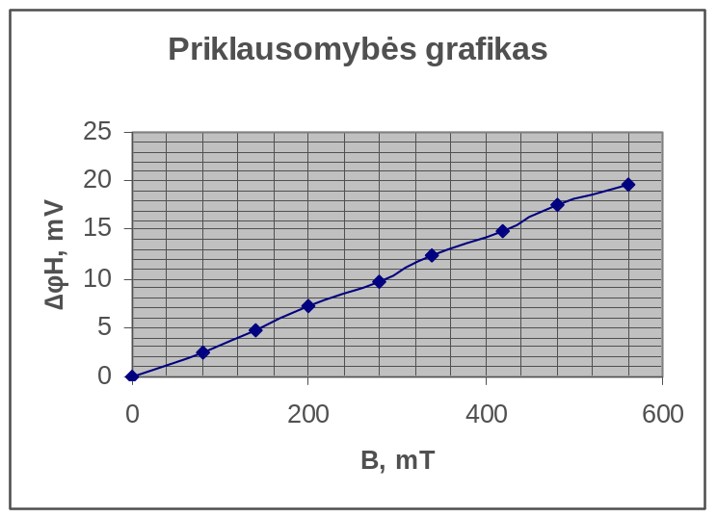

Išvados.

Darbo tikslas buvo išmatuoti Holo įtampą ir Holo konstantą bei krūvininkų koncentraciją bandinio medžiagoje. Kaip matome iš rezultatų, šie trys dydžiai yra labai nedideli. Holo įtampa priklauso nuo krūvininkų koncentracijos bandinio medžiagoje - metaluose ji labai nedidelė, nes koncentracija juose yra žymiai didesnė negu puslaidininkiuose (tai matosi ir iš rezultatų - koncentracija lygi 1,3 · 10²⁵ m⁻³). Kadangi norint nustatyti koncentraciją reikia žinoti Holo konstantą, tai Holo įtampos nustatymo tikslumas priklausys nuo to, kaip tiksliai buvo išmatuotas srovės stiprumas bei nustatyta magnetinė indukcija iš laboratorinio darbo metu pateiktos grafinės priklausomybės.

Literatūra
1. Javorskis B., Detlafas A., Milkovskaja L. Fizikos kursas. - Vilnius: Mintis, 1970. - T. 2. - P. 263 - 265.
2. Tamašauskas A., Vosylius J. Fizika. - Vilnius: Mokslas, 1989. - T. 2. - P. 95-96.
3. Савельев И. В. Курс физики. - М.: Наука, 1989. - Т. 2. - С. 164-166.

